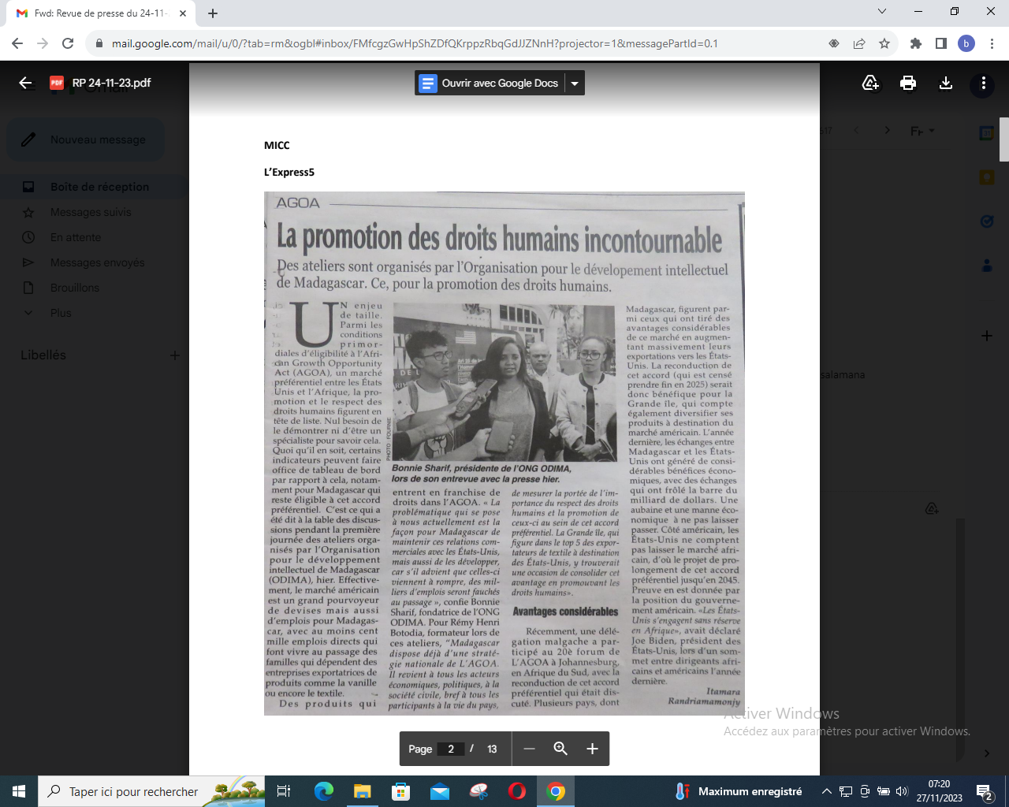

SOURCE : Express 5

AUTEUR : Itamara Randriamamonjy

DATE : 24 Novembre 2023